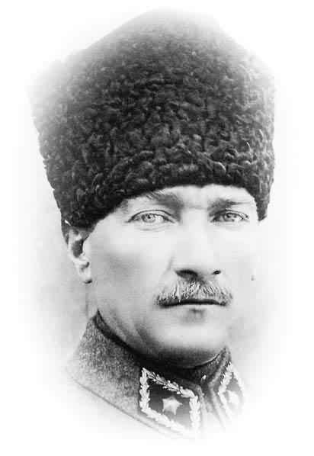
ATAM İZİNDEYİZ...

A– Aşağıdaki ifadelerden doğru olanların başına ( D )yanlış olanların başına ( Y ) yazınız. (10 puan)

1- (……….)- Kulakta bulunan yarım daire kanalları beyincikle beraber dengemizi sağlar.
2- (……….)- Refleks hareketlerin kontrolünü sağlayan Omurilik soğanıdır.
3- (……….)- Karaciğer sindirime yardımcı organlardandır.
4- (……….)- Hareketli makaralarda hem yoldan hem de kuvvetten kazanç vardır.
5- (……….)- Her enerji harcandığında mutlaka iş yapılmıştır.

B – Aşağıda verilen kavramlarla uygun açıklamayı eşleştiriniz.( 10 Puan)

1. Üretra (….) Uyarıları cevap oluşturmak için merkezi sinir sistemine taşıyan hücrelerdir.
2. Sarı bölge (….) Dişilik özelliği oluşturan hormonları salgılar.
3. Kinetik enerji (….) İdrar bu yapı ile dışarı atılır.
4. Esnek madde (….) Bir kuvvet bir cisme uygulandığı yönde hareket kazandırıyorsa yapmış olur.
5. Newton (….) Hareket halindeki cisimlerin sahip olduğu enerjidir.
6. Nöron (….) Duyu organlarından gelen bilgileri değerlendirir.
7. İş (….) Koku reseptörlerinin bulunduğu yerdir.
8. Potansiyel enerji (….) Kuvvetin birimidir.
9. Yumurtalık (….) Cisimlerin konumlarından dolayı sahip oldukları enerjidir.
10. Beyin (….) Bir kuvvetin etkisi sonucu şekil değiştiren kuvvetin etkisi ortadan kalktığı zaman tekrar eski haline dönebilen maddelere denir

C – Şekildeki sürtünmesiz sistem için aşağıda verilen boşlukları uygun bir şekilde doldurunuz.( 20 Puan)
A
B
C
D

- Topun …………………… noktasındaki kinetik enerjisi en büyüktür.

- Top C noktasından D noktasına hareket ederken ……………….…..enerjisi azalır, ……….………… enerjisi artar.

- Topun ……………………noktasındaki potansiyel enerjisi en büyüktür.

- Top A noktasından B noktasına geçerken ……………..enerjisi artar, ……………… enerjisi azalır.

D - Aşağıdaki resimlerde iş yapılıp yapılmadığını altındaki boşluklara yazınız(10 Puan)
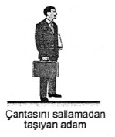
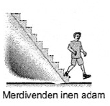
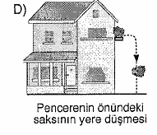
C
E
………………… ……………… …………………. …………………… …………………

E – Aşağıda verilen çoktan seçmeli soruların doğru cevaplarını işaretleyiniz( 50 Puan)

1 –
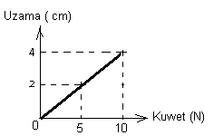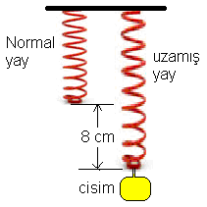

Bir yayın Kuvvet - Uzama grafiği yukarıdaki gibidir
Bu yaya şekildeki gibi bir cisim asıldığında yay 8 cm uzadığına göre cismin ağırlığı kaç Newton dur?

A) 10N B) 15N C) 20N D) 25 N

2- Aşağıdaki eşleştirmelerden hangisi yanlıştır?

A) hipofiz–adrenalin B) tiroit – tiroksin
C) yumurtalık – östrojen D) pankreas – insülin

3 – Besin içeriklerinin kimyasal sindirimlerinin başladığı sindirim organları ile ilgili eşleştirme aşağıdakilerden hangisinde doğru verilmiştir?

Protein Yağ Karbonhidrat
A) İnce Bağırsak Ağız Mide
B) Ağız İnce Bağırsak Mide
C) Mide İnce Bağırsak Ağız
D) İnce Bağırsak Mide Ağız

4 – Hangi seçenekte belirtilen organların tamamı atık maddelerin vücudumuzdan uzaklaştırılmasında görevlidir?

A) Karaciğer-dalak-akciğer
B) Karaciğer-deri-akciğer
C) İnce bağırsak-pankreas-deri
D) Akciğer-pankreas-ince bağırsak

5 – Işık saydam tabaka göz bebeği

Beyin Y sarı benek X

Görme olayının gerçekleşmesiyle ilgili yukarıdaki şemada X ve Y yerine yazılması gerekenler hangi seçenekte doğru verilmiştir?

X Y
A) İris Damar tabaka
B) Göz merceği Görme sinirleri
C) Görme sinirleri Göz merceği
D) Ağ tabaka İris

6 –


Küçük çocuğun, büyük çocuğu kaldırabilmesi için
ne yapılmalıdır?

A) Destek büyük çocuğa doğru kaydırılmalı
B) Destek küçük çocuğa doğru kaydırılmalı
C) Küçük çocuk desteğe doğru yürümeli
D) Daha kalın çubuk kullanılmalı

7. Böbrekten süzülen atık maddeler sırasıyla hangi organlardan geçerek vücuttan atılır?

A. Böbrek - idrar kesesi – üretra - üreter
B. Üretra – üreter – böbrek - idrar kesesi
C. Böbrek – üreter – üretra - idarar kesesi
D. Böbrek – üreter – idrar kesesi - üretra

8. . 10 N. 5 N. 20 N.
10 N, 5 N ve 20 N ağırlığındaki A, B ve C cisimleri 2’şer metre yüksekliğe çıkarılıyor.

A B C

Yapılan işlerin büyükten küçüğe doğru sıralanışı hangisidir?

A) A >B >C B) C > A > B
C) B >A >C D) A > C > B

9. I- Ütünün fişe takılıp, gömleğin ütülenmesi
II- Dağın tepesinden çığ düşmesi
III- Hız treninin raylardan aşağı inmesi
Yukarıdakilerden hangisinde enerji dönüşümü gerçekleşmiştir?

A) Yalnız I B) I – II
C) II – III D) I – II – III
10 - Basit makinelerle ilgili olarak verilen;
I- İşten kazanç sağlamazlar.
II- Kuvvetten kazandırırsa, yoldan kaybettirir.
III- Yoldan kazanç sağlarsa, kuvvetten de kazanç sağlar.
IV- Otomobil, saat, tv gibi araçlar basit makinedir.
İfadelerden hangileri doğrudur?

A) I-II B) III-IV C) II-III-IV D) I-II-III

B A Ş A R I L A R

